Segundo básico.

Esta semana no subiremos material nuevo a la pagina del colegio porque tenemos evaluación la próxima semana (24 a 27 de agosto).

Si nos gustaría pedirles que los estudiantes tengan su libro numero 2 (libro gordo) ese día para completar unas actividades mientras se lleva a cabo la evaluación. En este mismo documento están adjuntas las páginas que usaremos ese día para quienes o necesiten imprimirlas en caso de no tener el libro.

Saludos,
Profesores de inglés.

Unit 4: Book pages.

- Estas páginas son para hacer durante la prueba oral, mientras los estudiantes van siendo llamados para responder la evaluación.
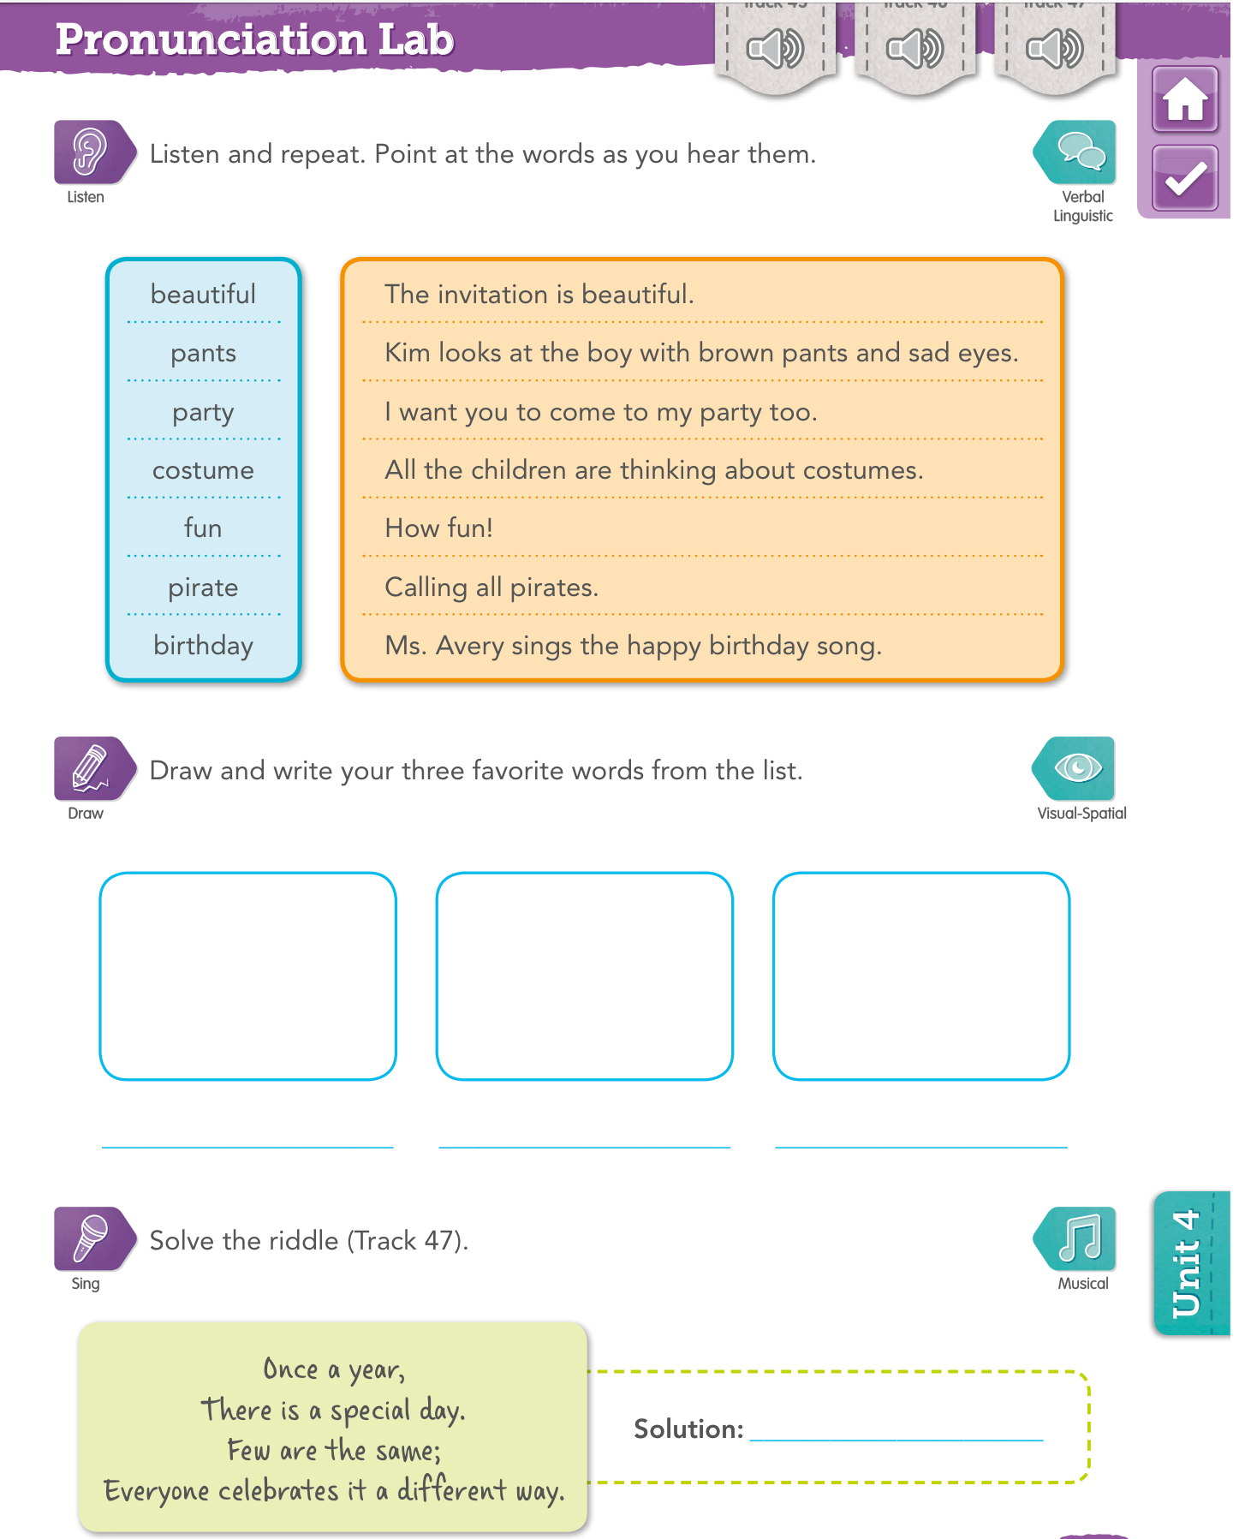

PAGE 150

}
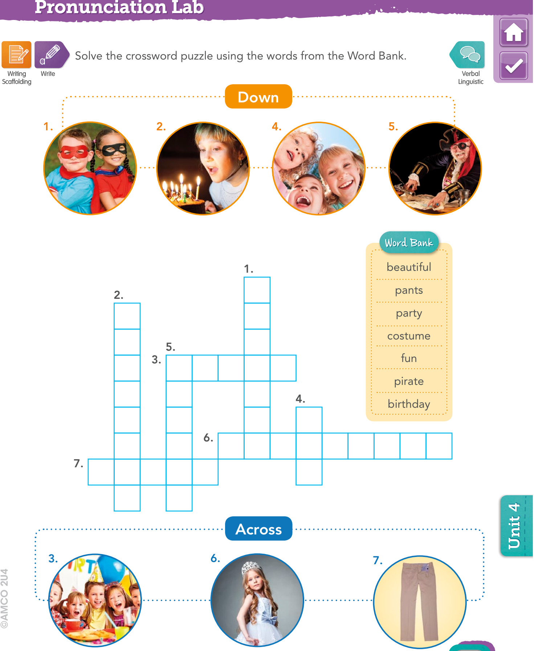
PAGE 153
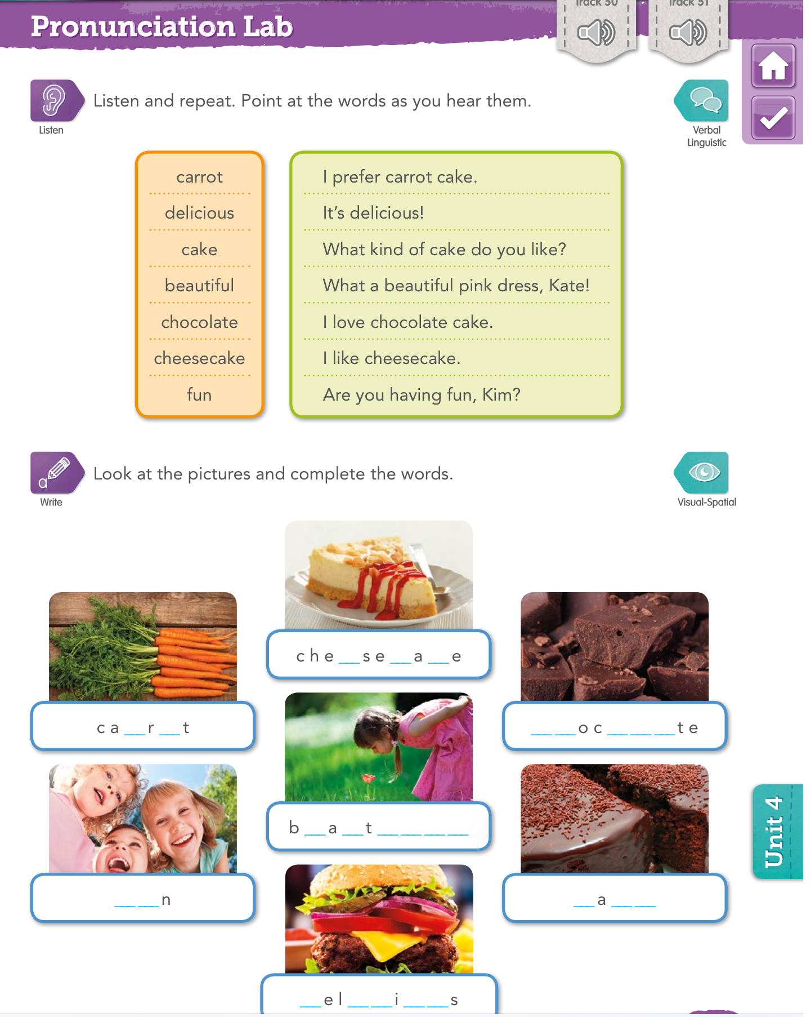
PAGE 157
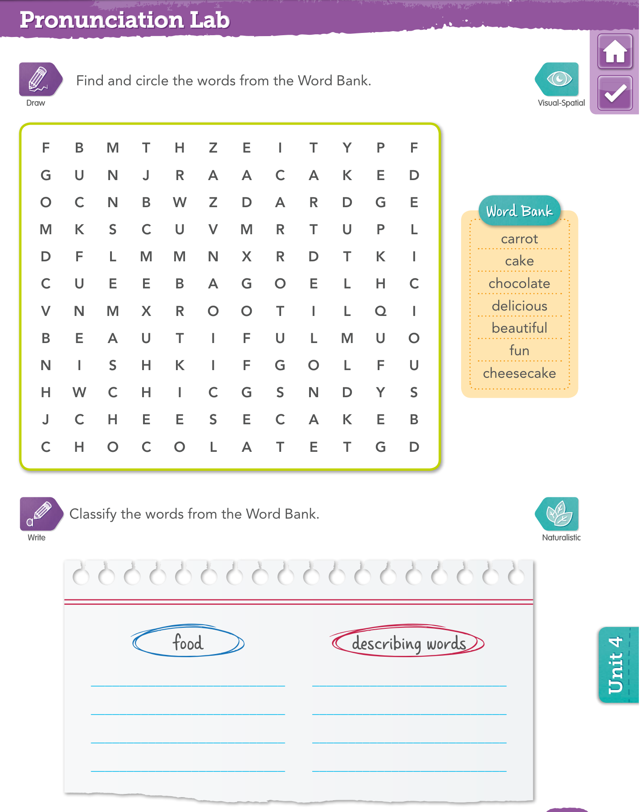
PAGE 160

